台東閱讀深耕計畫─親子愛閱讀
為支持熱心推動「愛的書庫」共讀教師，本會捐助單位提供補助經費，由學校自行規劃辦理「親子閱讀」活動，歡迎結合「愛的書庫」共讀資源，以分享親子共讀技巧、實際讀本閱讀，共讀選書等方式進行，期待透過活動讓校園與家庭有更密切的連結，進而增進多方對話及討論。
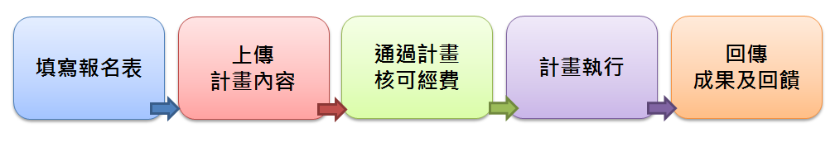
活動說明

一、申請對象：台東地區「愛的書庫」學校，或運用「愛的書庫」推動共讀的老師。
二、參加對象：台東縣國中小學生與家長。
三、計畫申請期間：即日起至１０９年3月20日止。
(因應延後開學政策，調整報名時間)。
四、執行期間：１０９年3月3０日至１０９年9月１日
五、專案補助：計畫經核可後補助一萬元。(計畫表格請點選)
六、提報計畫：填答相關資訊及愛的書庫參與情形，並上傳計畫案。
報名網址及計畫上傳→https://form.jotform.com/200071272621037
七、計畫審核結果：１０９年3月27日，公告於基金會網站。
八、依照學校參與「愛的書庫」情形與計畫內容核可通過。
（歡迎結合學校活動辦理）
九、未能依活動計畫執行，視同放棄。
十、活動結束一週內資料回傳：
上傳網址(https://form.jotform.com/200072123542035)
1.活動簽到表(電子檔)。
2.提供活動照片：３至５張(精選照片電子檔)。
3.請孩子寫下心得或給捐助單位的話
十一、活動結束一週內寄回紙本資料：
1.收據正本及代墊款項者存摺影本。
本會統編：45369493；本會抬頭：財團法人台灣閱讀文化基金會
2.製作捐助單位紙本感謝狀：給"誠信和投資股份有限公司"
寄送資訊：54243南投縣草屯鎮中正路567-11號1樓 陳組長收

附件
台東閱讀深耕計畫─親子愛閱讀
計畫申請書
(申請日期： 年 月 日)
申請人
計畫名稱
實施目的
計畫內容
參加對象及人數
活動地點
活動日期與流程
預期效益
經費預算表 | 項次 項目 數量 單價 金額 備註  一 講師費 (縣市內教師800元/時；縣市外教師1,600元/時)  二 交通費 核實檢據列支  三 雜支 實報實銷、核實支付  合計金額  本計畫經費得依實際辦理情形彈性調整，  ※注意事項：建議以愛的書庫借共讀書為主，若需購置其他單本主題圖書經費不得超過總經費5%

承辦人聯絡資訊：
zhen23@twnread.org.tw，
049-2566102分機25，陳組長。

財團法人台灣閱讀文化基金會
附件-講師領據
所屬年度：109年度
領 據
茲 向
財團法人台灣閱讀文化基金會支領109年臺東縣閱讀深耕計畫-OO活動OO國小場次，講師鐘點費(OO /OO上午ＯＯ：ＯＯ～ＯＯ:ＯＯ)，
合計新台幣： 仟 佰 拾 元整
此 據
具 領 人： 身分證號碼：
住 址：
匯款金融機構：郵局/銀行(分行)： 戶名：
帳號：
中 華 民 國 年 月 日
財團法人台灣閱讀文化基金會
所屬年度：109年度
領 據
茲 向
財團法人台灣閱讀文化基金會支領106學年度臺東縣閱讀深耕計畫-OO活動OO國小場次，講師交通費 (□自行開車前往□搭乘大眾交通工具 )，
合計新台幣： 仟 佰 拾 元整
此 據
具 領 人： 身分證號碼：
住 址：
匯款金融機構：■同講師費匯款方式
中 華 民 國 年 月 日
備註：自行開車者，依據行政院【國內出差旅費報支要點】辦理。搭乘大眾運輸系統者，請檢附票根，均按實報支。

